**Documentación Scratch**



**Profesor:**

Simar Enrique Herrera Jiménez

**Equipo de trabajo:**

Luis Fernando Carreto Contreras - 20192020030

Juan Sebastián Romero Sánchez – 20192020063

Cristian Stiven Guzmán Tovar – 20192020089

Guillermo Steven Cuesta Castellanos – 20192020102

Brayan Elian Peña Jaimes – 20192020106

Universidad Distrital Francisco José de Caldas

Facultad De Ingeniería

Ingeniería de Sistemas

Bogotá D.C

2023

**Diagrama de Clases**

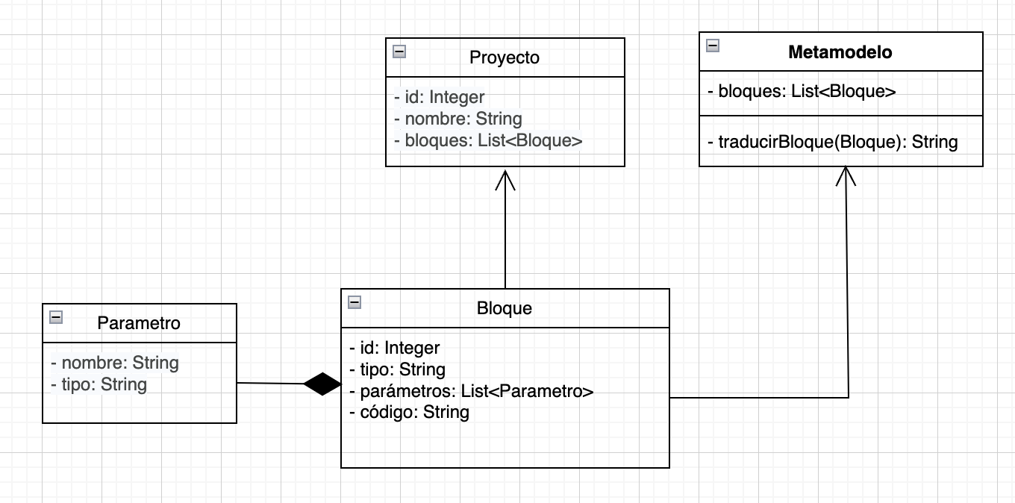

El diagrama de clases muestra las siguientes clases:

* **Bloque**: Representa un bloque de Scratch. Tiene un ID, un tipo, una lista de parámetros, y un código.
* **Parámetro**: Representa un parámetro de un bloque de Scratch. Tiene un nombre y un tipo.
* **Proyecto**: Representa un proyecto de Scratch. Tiene un ID, un nombre, y una lista de bloques.
* **Metamodelo**: Representa el metamodelo de Scratch. Tiene una lista de bloques y un método para traducir un bloque a código.

**Relaciones**

La clase Bloque está relacionada con la clase Parámetro a través de una relación de composición. Esto significa que un bloque puede tener uno o más parámetros.

La clase Proyecto está relacionada con la clase Bloque a través de una relación de asociación. Esto significa que un proyecto puede tener uno o más bloques.

La clase Metamodelo está relacionada con la clase Bloque a través de una relación de asociación. Esto significa que el metamodelo puede tener una lista de bloques.

**Métodos**

La clase Metamodelo tiene un método llamado traducirBloque() que traduce un bloque de Scratch a código. Este método recibe un bloque como entrada y devuelve el código correspondiente al bloque.

**Diagrama de Caso de uso**

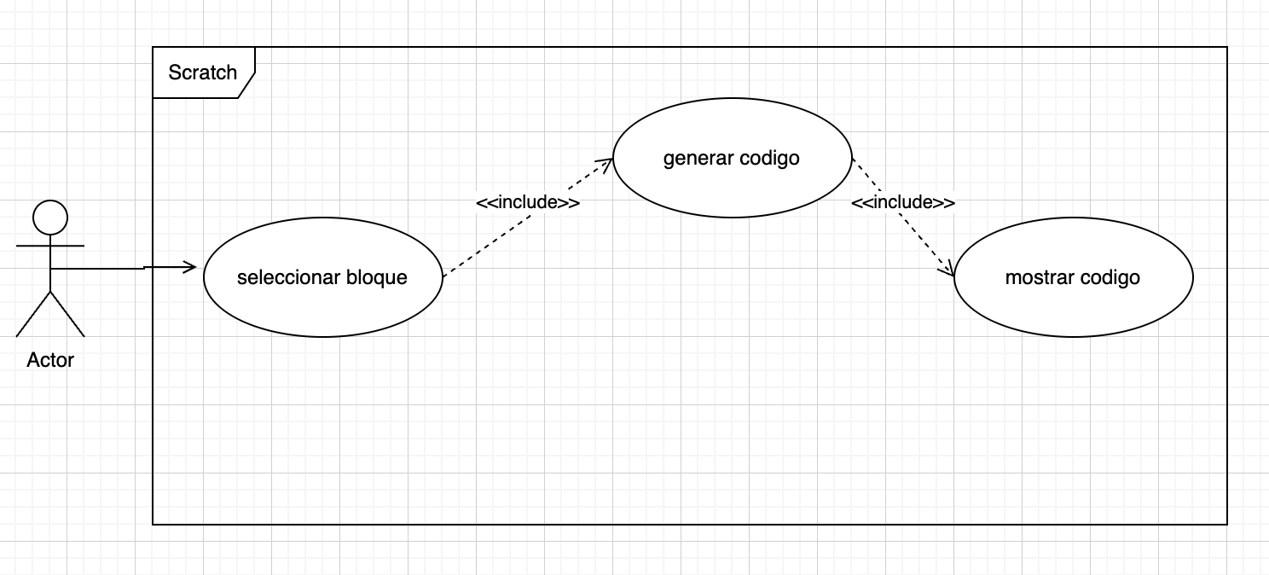

En este caso de uso, el usuario selecciona un bloque de la paleta de bloques. El sistema genera el código correspondiente al bloque seleccionado y lo muestra al usuario.

**Diagrama de Secuencia**

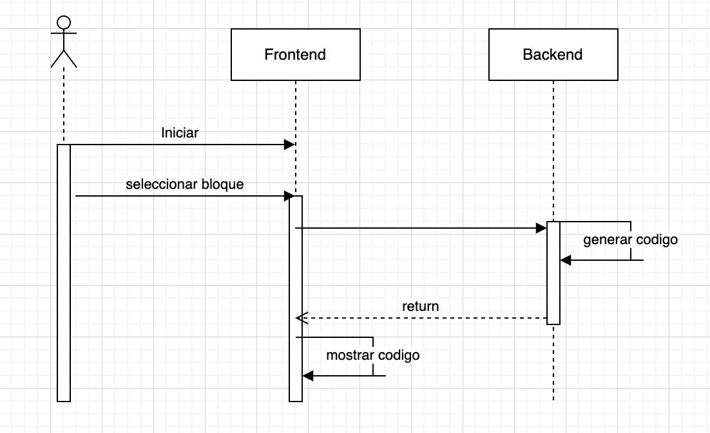

En este diagrama de secuencia el usuario puede seleccionar un bloque de la paleta de bloques y el sistema generará el código correspondiente al bloque seleccionado. El código se genera utilizando el tipo y los parámetros del bloque. El sistema luego muestra el código al usuario.